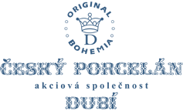

8. 12. 2022

TZ – Zelený cibulák z limitované edice ozvláštní tradiční prostírání pro slavnostní příležitosti

Klasický modrý cibulák se proslavil po celém světě. Oblíbené oblé tvary s dlouhou tradicí nyní doplňuje zelená barva v limitované kolekci nádobí. Hluboká zelená barva skvěle doplní slavnostní vánoční náladu nebo povznese každou velikonoční tabuli. Světlejší odstín hráškově zelené vyjadřuje energii jarní trávy a prvních jarních plodů, jako je zelený chřest.

V zelené cibulákové kolekci najdete všechny oblíbené kousky od čajového šálku s podšálkem přes cukřenku či misku. Sadu porcelánu doplňuje také méně obvyklé nádobí, jako je sítko na čaj, máslenka, pekáč s víkem, menážka, podnos na ryby, stojánek na dýmku, naběračka či dóza na párátka.

Kolekci je možné na přání dodekorovat platinou a dodat jí tak ještě elegantnější vzhled. Porcelán je vyráběný v Česku. Tuto a mnohé další kolekce objevíte v e-shopu esklo.cz.

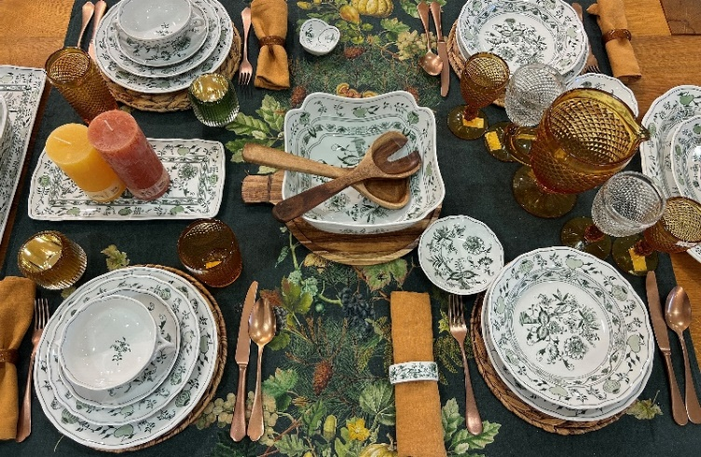

Kontakty: Mediální servis:

Prodejna Villeroy & Boch cammino…
Obchodní dům Kotva – 3. patro Dagmar Kutilová
Praha 1 - náměstí Republiky e-mail: kutilova@cammino.cz
www.luxurytable.cz tel.: +420 606 687 506
www.facebook.com/luxurytable.cz www.cammino.cz

